PROJET SCIENCES
(Sciences Physiques, Technologie, SVT)
Année scolaire 2016-2017

Ce projet pour l’enseignement des Sciences s’inscrit dans le cadre de la Réforme du collège en date du 26 novembre 2015 en relation avec le projet d’établissement et les contrats d’objectifs. Il vise à établir :
- une cohérence dans nos enseignements dans le cadre du contexte spécifique du Collège X.
- un travail en équipe et une entente entre professeurs sur une programmation et progression en Sciences et Technologie (cycle 3 et cycle 4)
- une construction d’une approche convergente, conjointe interdisciplinaire en 6ème entre les professeurs de SVT, de PC et de Technologie (cycle 3)
- la construction d’un EPI (4ème) et d’un AP (6ème) entre les professeurs de Sciences et des professeurs d’autres disciplines
- accueillir, informer les nouveaux collègues, communiquer avec l’ensemble de la communauté éducative et mettre en œuvre l’acquisition des compétences scientifiques des élèves et leur évaluation, plus généralement de suivre et évaluer les actions menées.

PLAN :

1. Elaboration d’un diagnostic qui s’appuie sur une démarche d’analyse des indicateurs de l’établissement ainsi que sur un bilan des enseignements des disciplines.

2. Définition d’objectifs prioritaires qui prennent en compte les priorités nationales, académiques mais aussi le contexte local de l’établissement (structure et projet).

3. Projet d’organisation des enseignements scientifiques en termes d’organisation des enseignements et de progressivité des apprentissages

4. Les actions proposées et menées en commun avec à terme une volonté de définir un plan d’action pluriannuel, en lien avec le projet d’établissement et les parcours éducatifs.

5. Les évaluations des actions : validation et certification.

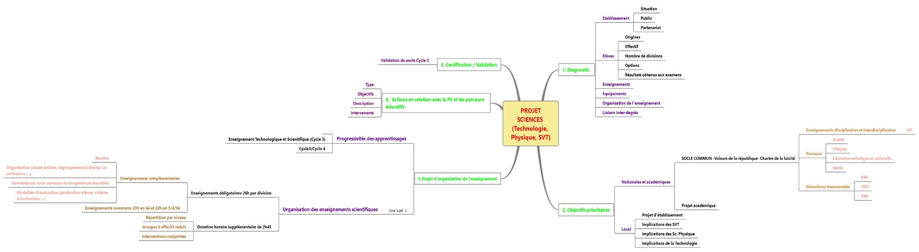

- Diagnostic :

Le projet s’inscrit au départ dans une démarche d’analyse des indicateurs pertinents pris en compte pour la définition des objectifs à poursuivre.

- Le contexte de l’établissement :

Situation de l’établissement | Public concerné | Partenariat | Historique
Le Collège X fait partie du bassin de formation Y | Parmi les parents d’élèves, 56 % sont des cadres moyens ou supérieurs (37 % dans l’académie) et 27 % ouvriers et employés (38 % dans l’académie).  Ce sont en majorité, des interlocuteurs très présents, très impliqués et très exigeants. | Un travail de partenariat avec la Mairie qui s’élargit au SICOVAL (la communauté d'agglomération au sud-est de Toulouse) et le Conseil Départemental de la Haute-Garonne qui se concrétise par les dispositifs de Veille Educative, de Réussite Educative, d’aide aux devoirs par des associations: CLAS, de soutien scolaire : Amitié Solidarité et d’activités sur le 12h00 / 14h00 : C.L.A.C. (Centre de Loisir Associé au Collège) menés en partenariat avec le secteur jeunesse.  Mais aussi, des contacts avec l’Association Nationale des Anciens Combattants et Résistants, Sciences Po Toulouse, partenariats culturels avec le cinéma, musée de la résistance… et des entreprises telles que Max Plus, Airbus… | Le nombre d’élèves inscrits depuis 2005 avait diminué, diminuant le nombre de divisions à 26 au lieu de 28 puis ne cesse d’augmenter depuis quelques années.

- Les élèves :

Origine | Effectifs | Nombre de divisions
6 écoles primaires | 650 dont 95 % demi-pensionnaires | 26 divisions  L’établissement présente une diversité de la population due aux différentes formations accueillies : ULIS (TFC, TFA) (12 élèves), SEGPA (5 divisions : 60 élèves), classe annexée du Centre Jean Lagarde, Section Bilingue LSF (27 élèves)

Résultats obtenus aux examens :
Brevet des collèges 2015
% de réussite : 91,3 % (Taux académique de 87,1 %) | Taux de passage et de redoublement, orientation des élèves en 2015:  Taux de redoublants 3ème : 1,7 % (3 % en 2014, 6 % pour le département en 2008)
Reçus avec mention « très bien » : 29,6 %  Reçus avec mention « bien » : 28,8 %  Reçus avec mention « assez bien » : 18,4 % | Taux de passage en seconde générale ou technologique : 80,4 % (64 % pour le département en 2010)  Taux de passage en seconde professionnelle : 17,9 % (18 % pour le département en 2010)  Taux de redoublement fin de seconde : 6 % (14,4 % pour l’académie) en 2006  Taux d’orientation en 1ère STT : 10,3 % (11,3% pour l’académie) en 2006

- Les enseignants :

Nombre d’enseignants : 63 Le renouvellement progressif des équipes pédagogiques se fait par départ en retraite et mutations. De nombreux stagiaires sont présents chaque année parmi les enseignants.

- Equipements

SVT | Sciences Physiques | Technologie
2 salles équipées :  - vidéo projecteur  - ordinateur relié au réseau local (accès ENT) et Web au bureau  - classe mobile de 12 portables  - rétroprojecteur  - magnétoscope  - lecteur DVD (à l’ordinateur)  - micro caméra  - appareil à diapositives.  Un laboratoire équipé :  - 2 postes EXAO (JEULIN et SORDALAB) + 1 VTT (JEULIN)  - diapositives  - vidéos  - logiciels  - 30 microscopes  - maquettes (bustes, rivière, squelette…)  - verrerie… | 2 salles équipées :  - vidéo projecteur  - ordinateur relié au réseau local (accès ENT) et Web au bureau  - classe mobile de 12 portables  - lecteur DVD (à l’ordinateur)  - micro caméra (1 à remplacer)  - imprimante (1 seule salle en est équipée)  - 1 salle équipée de plusieurs lavabos ; la 2ème n’en a qu’un seul.  Un laboratoire équipé :  - Matériel pour l’électricité  - Matériel pour la mécanique  - Matériel pour l’optique  - 10 oscilloscopes  - Matériel pour la chimie  - Produits chimiques  - 11 lunettes de protection  - verrerie | 2 salles équipées :  - vidéo projecteur  - 16 ordinateurs reliés au réseau local (accès ENT) et Web  - 2 imprimantes n&b, 1 imprimante couleur  - 2 cisailles guillotines  - une poinçonneuse  - 2 perceuses à colonne, miniperceuses  - une fraiseuse à commande numérique  - un tour à commande numérique  - une scie circulaire  - un décapeur thermique  - 2 thermoplieuses  - 1 thermoformeuse  - diverses maquettes  - petit outillage divers (tournevis, clés, …)  - multimètres  - 2 thermomètres laser  - 1 sonomètre  - Fers à souder
- Liaison inter-degrés
Impliqués depuis des années dans la liaison école-collège, les Sciences siègent au conseil école-collège qui se réunit deux à trois fois par an, présidé par Mme X, chef d’établissement et IEN de la circonscription : Mr Y.
Une enseignante de SVT est référente inter-degré au sein du Conseil école-collège pour la mise en place du cycle 3 et la réalisation de projets communs.
Cette année, le point d’honneur donné à ces réunions fut la mise en place du cycle 3.
En avril, des séances de travail en commun CM2-6ème ont été réalisées au travers d’activités : jeu des 7 familles en anglais, mallettes maths et anglais et kin ball.
Au mois de juin, une rencontre entre chaque école et la direction s’effectue afin d’échanger sur le suivi des dossiers : PPRE passerelles, bilans des livrets de compétences et création des classes de 6ème.

- Les objectifs prioritaires.

Priorités nationales et académiques | Au niveau local : Collège X  PE : Annexe 1 | Implications de la Technologie, Physique et des SVT
Le Projet de l'académie de Toulouse 2014 - 2017 s'inscrit dans la loi de refondation de l'Ecole et fixe les priorités académiques pour la réussite des élèves et la promotion des valeurs de la République.  - S'engager pour la réduction des inégalités  - S’assurer de la qualité des apprentissages et des acquis des élèves  - Encourager la mise en réseau  - Construire des parcours ambitieux et cohérents  - Favoriser la continuité des enseignements  - Orientation active  - Mobiliser nos ressources humaines  - Enseigner à l’air du numérique  - Assurer l’accompagnement des personnels  - Instaurer un climat scolaire favorable à la réussite.  - Ecole accueillante et attentive  - Ecole valorisante  - Ecole exigeante | Objectifs : Lutter contre les effets des inégalités sociales, culturelles, éducatives et scolaires  - rechercher une meilleure efficience vis-à-vis de tous les élèves en particulier les élèves en difficulté (15 %)  - réfléchir à de nouvelles modalités de remédiation et d’individualisation  - être plus efficient dans la gestion d’élèves de plus en plus difficiles  AXE 1 : Des dynamiques pédagogiques au service de la réussite de tous les élèves  - L’entrée au collège : négocier le tournant. Pour réduire les écarts de performance et les situations d’échec.  - Développer la réflexion autour de l’évaluation.  - Accroître la motivation des élèves  - Orientation réussie comme aboutissement à la scolarité obligatoire  AXE 2 : Mieux vivre ensemble  - Développer cohérence des pratiques et cohésion des équipes  - Améliorer la gestion de la différence  - Travailler avec une nouvelle jeunesse  - Développer la notion de plaisir | • Participation des enseignants de Sciences aux ateliers méthodologiques lors de la journée de rentrée des élèves.  • Une enseignante de SVT est référente inter-degré au sein du Conseil école-collège pour la mise en place du cycle 3 et la réalisation de projets communs.  • Mise en place du nouveau Socle commun de connaissances, compétences et culture au travers d’une grille commune d’évaluation des compétences en Sciences sur les cycles 3 et 4. (Annexe 2)  • Implication d’enseignants de SVT et technologie dans la mise en place de l’ENT (validation des compétences)  - Implication des Sciences : EPI : « En route pour mars ou Aurora » niveau 4ème ; et AP : « Autour du jardin » niveau 6ème (Annexe 3)  - Utilisation du numérique dans les classes  • Sensibilisation aux métiers scientifiques : aéronautique au travers de l’EPI...  • Etablissement de ce Projet Sciences qui a pour finalité de favoriser les échanges au sein des équipes, mettre en place une grille commune d’évaluation des compétences, harmoniser nos pratiques sur les deux cycles pour donner du sens et rendre cohérent l’enseignement des Sciences au collège.  • Mise en place d’un EPI sur le niveau 4ème sur le Thème : Sciences, Technologie et société où les trois matières seront représentées ainsi qu’un AP sur le niveau 6ème.  • Intégrations ponctuelles des ULIS en 6ème lors de certaines activités pratiques (sortie sur le terrain, microscope, expériences…)  • Projet Environnement et Développement Durable (EDD) : ATELIER 3D : ce projet est effectif depuis septembre 2006 en collaboration avec des enseignants d’Histoire Géographie, Arts plastiques ainsi que des élèves volontaires sur le 13h-14h : élaboration d’une fresque sur le thème de l’eau (sous le préau), mise en place du tri sélectif au sein du collège, cultures dans un petit jardin bio, travail systématique sur la semaine de l’environnement (élaboration d’affiches, d’un totem…), élaboration d’une revue de presse sur le site du collège, travail sur l’alimentation en partenariat avec l’intendante, projet d’agenda 21, échanges culturels et projet solidaire avec le Mali….  • Activités menées dans le cadre du CESC  • Ouverture scientifique : interventions d’un sismologue : Mr Y et depuis Avril 2011 : prêt et test d’un matériel pédagogique : une station sismologique et achat le 17/06/13 d’une station Vibrato.  • Achat et utilisation dans nos pratiques de classe d’une station météorologique  • Professeurs de Sciences, professeurs principaux qui œuvrent au suivi des élèves : PPRE passerelles, mise en place de fiche de suivi, PAP….  • Contrat interdisciplinaire de début d’année signé par l’élève et ses parents précisant clairement les objectifs et collé dans le carnet de liaison  • Atelier 3D  • Sorties  • Intervention de chercheurs (EPI)  • Productions : jeux de rôles, débats en SVT, fabrication de maquettes…
- Projet d’organisation des enseignements scientifiques

- L’organisation des enseignements scientifiques

- Enseignements obligatoires : 26 h par division

- Enseignements communs : 23h en 6è et 22h en 5 / 4 / 3è
Cycle 3 en Sciences: 4h enseignement élève
L'articulation des horaires SVT / Techno peut se faire comme suit :
Semaine 1 | Semaine 2
1 h SVT en classe entière | 1 h G2 demi-classe SVT/1h G1 demi-classe Techno
1h SVT en classe entière | 1h G1 demi-classe SVT */1 h G2 demi-classe Techno*
1h Techno en classe entière | 1 h Techno en classe entière

*Co-animation possible
+ 1h de physique avec possibilité de dédoublement en fonction des besoins
Cycle 4 : voir répartition (Annexe 4)
- Enseignements complémentaires :
Organisation sur l’établissement :
5ème : Langue et culture de l'antiquité et Corps santé bien être et sécurité
4ème : Science technologie et société et Information communication citoyenneté
3ème : Langue et culture étrangère, Culture et création artistique, Monde économique et professionnel

Implication des Sciences :
AP 6ème : « Autour du jardin »
- Besoins :
- Travailler en interdisciplinarité afin d’assurer une progressivité des apprentissages en Sciences dans la continuité du cycle 3 et dans la perspective des EPI au cycle 4
- Donner du sens aux apprentissages entre Sciences et Arts.
- S’engager dans une démarche de projet et la mettre en œuvre
- Acquérir de l’autonomie

- Organisation : classe entière, regroupements d’élèves, co-animation… : (Cf. tableau ci-dessus)
Cycle 3 : AP

AP : Demande de 2h par semaine professeur pour chacune des deux disciplines (SVT et Technologie) dont 1h en parallèle pour séances en co-animation ou groupe (AP). Ce qui fait 3h entre SVT et Techno pour les élèves.
Quant à la physique : 1h par semaine avec possibilité de dédoublement par quinzaine au besoin.
Total : 4h de sciences

- Parties du programme traitées :
AP :

SVT | Sciences physiques | Technologie | Arts plastiques
Le vivant, sa diversité et les fonctions qui le caractérisent  Expliquer les besoins variables en  aliments de l’être humain ; l’origine  et les techniques mises en œuvre pour transformer et conserver les aliments  Mettre en évidence la place des micro-organismes dans la production et la conservation des aliments.  Mettre en relation les paramètres  physico-chimiques lors de la  conservation des aliments et la limitation de la prolifération de micro-  organismes pathogènes.  - Quelques techniques permettant d’éviter la prolifération des micro-organismes.  - Hygiène alimentaire.  Décrire comment les êtres vivants se  développent et deviennent aptes à  se reproduire  Identifier et caractériser les  modifications subies par un organisme vivant (naissance, croissance, capacité à se reproduire, vieillissement, mort) au  cours de sa vie.  Modifications de l’organisation et du fonctionnement d’une plante ou d’un animal au cours du temps, en lien avec sa nutrition et sa reproduction.  Relier les besoins des plantes vertes  et leur place particulière dans les  réseaux trophiques.  - Besoins des plantes vertes.  Identifier les matières échangées entre  un être vivant et son milieu de vie.  - Besoins alimentaires des animaux  - Devenir de la matière organique  - n’appartenant plus à un organisme vivant.  - Décomposeurs  Les fonctions de nutrition  Établir une relation entre l’activité, l’âge, les conditions de l’environnement et les besoins de l’organisme.  • Apports alimentaires : qualité et quantité.  • Origine des aliments consommés : un exemple d’élevage, un exemple de culture. | Matière, mouvement, énergie, information  Identifier différentes sources et connaitre quelques conversions d’énergie  Prendre conscience que l’être humain a besoin d’énergie pou  r vivre, se chauffer, se déplacer, s’éclairer…  Reconnaître les situations où l’énergie est stockée, transformée, utilisée. La fabrication et le fonctionnement d’un objet technique nécessitent de l’énergie.  - Exemples de sources d’énergie utilisées par les êtres humains : charbon, pétrole, bois, uranium, aliments, vent, Soleil, eau et barrage, pile…  - Notion d’énergie renouvelable.  - Identifier quelques éléments d’une chaîne d’énergie domestique simple. | Matériaux et objets techniques  Identifier les principales évolutions du besoin et des objets.  Repérer les évolutions d’un objet dans différents contextes (historique, économique, culturel).  - L’évolution technologique (innovation, invention, principe technique).  - L’évolution des besoins.  Décrire le fonctionnement d’objets techniques, leurs fonctions et leurs constitutions  - Besoin, fonction d’usage et  d’estime.  - Fonction technique, solutions techniques.  - Représentation du fonctionnement d’un objet technique.  - Comparaison de solutions techniques : constitutions, fonctions, organes.  Concevoir et produire tout ou partie d’un objet technique en équipe pour traduire une solution technologique répondant à un besoin.  - Notion de contrainte.  - Recherche d’idées (schémas, croquis…).  - Modélisation du réel (maquette, modèles géométrique et numérique), représentation en conception assistée par ordinateur.  - Processus, planning, protocoles, procédés de réalisation (outils, machines).  - Choix de matériaux.  - Maquette, prototype.  - Vérification et contrôles (dimensions, fonctionnement). | La représentation plastique et les dispositifs de présentation: engager les élèves à explorer l'espace scolaire, le jardin comme lieu de création et de présentation de leurs productions plastiques, saisir l'importance des conditions de présentation, saisir comment le spectateur (visiteur du jardin) réagit, agit, interagit. Le jardin comme mise en scène "galerie d'art à ciel ouvert".  Les fabrications et la relation entre l'objet et l'espace: fabriquer en 2D, en 3D avec des matériaux insolites, inattendus. Modeler l'argile, assembler des éléments naturels, construire, recycler, détourner des objets (es objets vont changer de statut, de fonction et vont prendre des dimensions symboliques,  artistiques ou utilitaires). Installer ensuite ces productions in situ, dans l'espace du jardin. Sensibiliser ainsi l'élève à la présence physique de l'œuvre dans l'espace et aux  interactions entre l'œuvre et le spectateur-visiteur du jardin. Parcours- nature.  La matérialité de la production artistique et la sensibilité aux constituants de l'œuvre:  comprendre qu'en art, un objet ou une image peut devenir le matériau d'une nouvelle réalisation. Varier les matériaux, en saisir les qualités physiques, leurs relations avec les notions associées (forme/ couleur/ lumière/ matière/ support/ outil/ temps). Éprouver les effets du geste. Varier les effets produits.  Rendre l'élève acteur dans le domaine du développement durable, dans l'amélioration de son cadre quotidien: l'espace du collège. Épanouissement personnel- renforcement de l'estime de soi.

- Domaine du socle commun :
- Domaine 1 : S'exprimer, analyser sa pratique, celle de ses pairs : donner du sens
- Domaine 2 : Planification, engagement dans une démarche de résolution, travail en équipe, mise en œuvre d'un projet
- Domaine 4 : Pratique de la démarche d’investigation, comportement responsable vis-à-vis de l’environnement et de la santé

- Compétences travaillées :
- Pratiquer des démarches scientifiques et technologiques
- Concevoir, créer et réaliser, développer sa créativité
- S’approprier des outils et des méthodes
- Mobiliser des outils numériques
- Adopter un comportement éthique et responsable
- Mettre en œuvre un projet artistique en croisant arts et sciences
- Se repérer dans les domaines liés aux arts plastiques, être sensible aux questions de l'Art.
- Modalités d’évaluation : production d’élèves, critères et indicateurs…
Continuité d'une production issue des cultures du jardin biologique de l'établissement (faisant suite à l'atelier 3D mis en place depuis 10 ans)
Réalisation d'expériences, d'une maquette de conserverie...
Évaluation commune des compétences travaillées en Sciences (cf. grille d’évaluation)

EPI en 5ème : Corps santé bien être et sécurité (en cours d’élaboration)

EPI en 4ème: « En route pour Mars ou Aurora »
Niveau concerné |  | 4ème
Thématique du projet |  | Sciences, technologie et société
Nom du projet |  | En route pour Mars ou Aurora (exoplanète)
Liens avec le projet d'établissement |  | AXE 1 : Des dynamiques pédagogiques au service de la réussite de tous les élèves (démarche de projet, accroître la motivation des élèves)  AXE 2 : Mieux vivre ensemble (développer la notion de plaisir)
Noms des enseignants et disciplines concernées
Nom | Discipline
 | Sciences Physiques
 | SVT
 | Technologie
Objectifs visés | - Favoriser une approche concrète et globale des savoirs et compétences en Sciences, Technologie et Mathématiques.  - Développer l’esprit créatif et le travail de groupe  - Montrer que l’association et le croisement des apprentissages dans diverses disciplines permettent de réaliser un projet commun  - Mettre en pratique une démarche de projet
Modalités de mise en œuvre | - Elève : 1h/semaine  - Périodicité : Annuel  - Co-enseignement sur certaines heures  - Groupes nécessaires pour les réalisations  Demande de 2h par semaine professeur pour chacune des disciplines (SVT, Physique et Technologie) dont 1h en parallèle par trimestre à tour de rôle pour séances en co-animation ou groupe (EPI).
Production | - 2 Maquettes du système solaire (une respectant la taille des Planètes l’autre les distances)  - Dossier Histoire des Sciences (évolution des conceptions et des représentations de l’Univers de l’Antiquité à nos jours, évolutions technologiques liées aux inventions et innovations).  - Maquette du vaisseau spatial
Lien avec les Parcours | - PEAC (élaboration de maquettes)  - Parcours Avenir (interventions de scientifiques du CNES : sensibilisation aux métiers de l'aéronautique, visites labo….)
Evaluation | - Diagnostique (conceptions initiales), Formative (au travers d’un journal de bord) et sommative (productions finales)
Disciplines | Points du programme travaillé |  | Compétences travaillées | Domaine
Sciences Physiques | - Décrire l’organisation de la matière dans l’Univers (Système Solaire ; éléments sur Terre et dans l’Univers…)  - Mouvement et interaction (mouvement circulaire, rectiligne, uniforme ; mouvement d’une fusée ; pesanteur)  - Des signaux pour observer et communiquer (rayon lumineux ; année-lumière ; ombres) |  | - Se situer dans l’espace et le temps (Histoire des Sciences)  - Pratiquer des langages (étude de documents scientifiques)  - S’approprier des outils (recherches bibliographiques)  - Mobiliser des outils numériques (logiciels type Stellarium pour des observations du ciel)  - Concevoir, créer et réaliser | 5  1  2  2  4 et 5
SVT | - La Terre dans le système solaire.  - Le système solaire, les planètes telluriques et les planètes gazeuses.  - Le globe terrestre (forme, rotation, dynamique interne et tectonique ; séisme et volcanismes)  - Expliquer quelques phénomènes météorologiques et climatiques |  | - Pratiquer des démarches scientifiques (tous les items)  - Concevoir, créer, réaliser (modèles)  - Utiliser des outils et mobiliser des méthodes pour apprendre  - Pratiquer des langages (outils de communication)  - Utilisation des outils numériques (recherches, logiciel de simulation)  - Se situer dans l’espace et le temps (échelles spatiales, Histoire des Sciences) | 4, 2 et 1  4  2  1 et 4  2  5
Technologie | Les 3 grandes thématiques du programme de technologie sont quasiment en totalité abordées (sauf la compétence « pratiquer des langages » mais cela reste à voir avec une partie programmation des systèmes automatisés) :  - le design, innovation, créativité  - les objets techniques, les services et les changements induits dans la société  - la modélisation et la simulation des objets techniques |  | - Pratiquer des démarches scientifiques (tous les items)  - concevoir, créer, réaliser (tous les items sauf Imaginer, concevoir et programmer des appli info nomades)  - S'approprier des outils et des méthodes (tous les items)  - Mobiliser des outils numériques (tous les items)  - Adopter un comportement éthique et responsable (tous les items)  - Se situer dans l'espace et dans le temps (tous les items) | 4  4  2  2  3, 5  5
- Dotation horaire supplémentaire

- Répartition par niveau : 6ème : AP : + 1 h et 4ème pour EPI : + 1,5 h

- Avec : Groupes à effectifs réduits et interventions conjointes.

- Progression et progressivités des apprentissages

- Enseignement technologique et scientifique (cycle 3)
En SVT : Travail effectué en collaboration avec des professeurs des écoles (cf. prezi : Annexe 5)

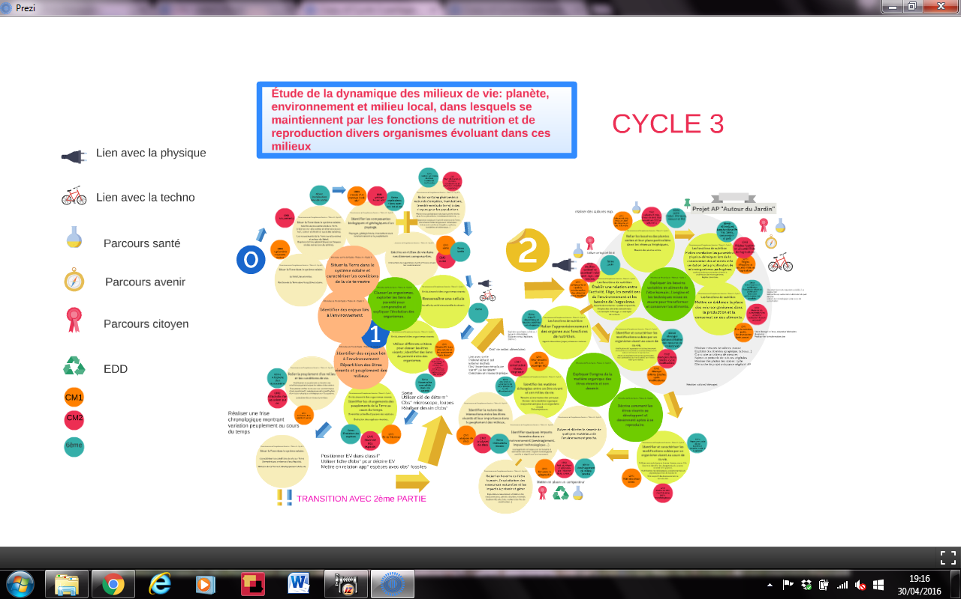

Cycle 3
Progressions en Physique et Techno | CM1/CM2 | 6ème | Attendus de fin de cycle
Matière, mouvement, énergie, information | Tout au long du cycle, l’appropriation des objets techniques abordes est toujours mise en relation  avec les besoins de l’homme dans son environnement.  - En CM1 et CM2, les matériaux utilisés sont comparés selon leurs caractéristiques dont leurs  propriétés de recyclage en fin de vie. L’objet technique est a aborder en termes de description,  de fonctions, de constitution afin de répondre aux questions : à quoi cela sert-il ? De quoi est-ce  constitue ? Comment cela fonctionne-t-il ? Dans ces classes, l’investigation, l’expérimentation,  l’observation du fonctionnement, la recherche de résolution de problème sont à pratiquer afin  de solliciter l’analyse, la recherche, et la créativité des élèves pour répondre à un problème posé.  Leur solution doit aboutir la plupart du temps à une réalisation concrète favorisant la manipulation  sur des matériels et l’activité pratique. L’usage des outils numériques est recommandé pour favoriser la communication et la représentation des objets techniques. | Identifier les principales évolutions du besoin et des objets.  Repérer les évolutions d’un objet dans différents contextes (historique, économique, culturel).  - L’évolution technologique (innovation,  invention, principe technique).  - L’évolution des besoins.  Décrire le fonctionnement d’objets techniques, leurs fonctions et leurs constitutions  - Besoin, fonction d’usage et d’estime.  - Fonction technique, solutions techniques.  - Représentation du fonctionnement d’un objet technique.  - Comparaison de solutions techniques : constitutions, fonctions, organes.  Identifier les principales familles de matériaux  - Familles de matériaux (distinction des matériaux selon les relations entre formes, fonctions et procédés).  - Caractéristiques et propriétés (aptitude au façonnage, valorisation).  - Impact environnemental.  Concevoir et produire tout ou partie d’un objet technique en équipe pour traduire une solution technologique répondant à un besoin.  - Notion de contrainte.  - Recherche d’idées (schémas, croquis…).  - Modélisation du réel (maquette, modèles géométrique et numérique), représentation en conception assistée par ordinateur.  - Processus, planning, protocoles, procédés de réalisation (outils, machines).  - Choix de matériaux.  - Maquette, prototype.  - Vérification et contrôles (dimensions, fonctionnement).  Repérer et comprendre la communication et la gestion de l’information  - Environnement numérique de travail.  - Le stockage des données, notions  d’algorithmes, les objets programmables.  - Usage des moyens numériques dans un  réseau.  - Usage de logiciels usuels. | - Identifier les principales évolutions du besoin et des objets.  - Décrire le fonctionnement d’objets techniques, leurs fonctions et leurs constitutions.  - Identifier les principales familles de matériaux.  - Concevoir et produire tout ou partie d’un objet technique en équipe pour traduire une solution technologique répondant à un besoin.  - Repérer et comprendre la communication et la gestion de  l’information.
Matériaux et objets techniques | Décrire les états et la constitution de la matière à l’échelle macroscopique  * Mettre en œuvre des observations et des expériences pour caractériser un échantillon de matière.  Diversité de la matière : métaux, minéraux, verres, plastiques, matière organique sous différentes formes…  L’état physique d’un échantillon de matière dépend de conditions externes, notamment de sa température.  * Quelques propriétés de la matière solide ou liquide (par exemple: densité, solubilité, élasticité…)  * La matière à grande échelle : Terre, planètes, Univers.  *La masse mesure une quantité de matière. (début)  Observer et décrire différents types de mouvements  Repère de progressivité :  L’observation et la caractérisation de mouvements variés permettent d’introduire la vitesse et ses unités, d’aborder le rôle de la position de l’observateur (CM1-CM2)  Exemple de situations/activités :  L’élève part d’une situation où il est acteur qui observe (en courant, faisant du vélo, passager d’un train ou d’un avion), à celles où il n’est qu’observateur.  Identifier différentes sources et connaître quelques conversions d’énergie  * Identifier des sources d’énergie et des formes.  L’énergie existe sous différentes formes (énergie associée au mouvement, énergie thermique, électrique…).  Prendre conscience que l’être humain a besoin d’énergie pour vivre, se chauffer, se déplacer, s’éclairer…  * Exemples de sources d’énergie utilisées par les êtres  humains : charbon, pétrole, bois, uranium, aliments, vent, Soleil, eau et barrage, pile,…  * Notion d’énergie renouvelable.  Identifier quelques éléments d’une chaîne d’énergie domestique simple.  Quelques dispositifs visant à économiser la consommation d’énergie.  Identifier un signal et une  information | Décrire les états et la constitution de la matière à l’échelle macroscopique  * Quelques propriétés de la matière solide ou liquide (par exemple: densité, solubilité, élasticité…)  *La masse mesure une quantité de matière. (mesures)  * Identifier à partir de ressources documentaires les  différents constituants d’un mélange.  Mettre en œuvre un protocole de séparation de constituants d’un mélange.  Réaliser des mélanges peut provoquer des transformations de la matière (dissolution, réaction)  La matière qui nous entoure (à l’état solide, liquide ou gazeux), résultat d’un mélange de différents constituants.  Observer et décrire différents types de mouvements  Décrire un mouvement et identifier les différences entre mouvements circulaire ou rectiligne.  Mouvement d’un objet (trajectoire et vitesse : unités et ordres de grandeur).  Exemples de mouvements simples : rectiligne, circulaire.  Élaborer et mettre en œuvre un protocole pour appréhender la notion de mouvement et de mesure de la valeur de la vitesse d’un objet.  Mouvements dont la valeur de la vitesse (module) est constante ou variable (accélération, décélération) dans un mouvement rectiligne.  Identifier différentes sources et connaître quelques conversions d’énergie  * Reconnaître les situations où l’énergie est  stockée, transformée, utilisée.  La fabrication et le fonctionnement d’un objet technique nécessitent de l’énergie.  * Notion d’énergie renouvelable.  Identifier quelques éléments d’une chaîne d’énergie domestique simple.  Quelques dispositifs visant à économiser la consommation d’énergie.  Identifier un signal et une information  Identifier différentes formes de signaux (sonores,  lumineux, radio…).  Nature d’un signal, nature d’une information, dans une application simple de la vie courante. | -Identifier les principales évolutions du besoin et des objets.  -Décrire le fonctionnement d’objets techniques, leurs fonctions et leurs constitutions.  - Identifier les principales familles de matériaux.  -Concevoir et produire tout ou partie d’un objet technique en équipe pour traduire une solution technologique répondant à un besoin.  -Repérer et comprendre la communication et la gestion de l’information.

- Enseignements au cycle 4

En SVT : (cf. prezi Annexe 6)

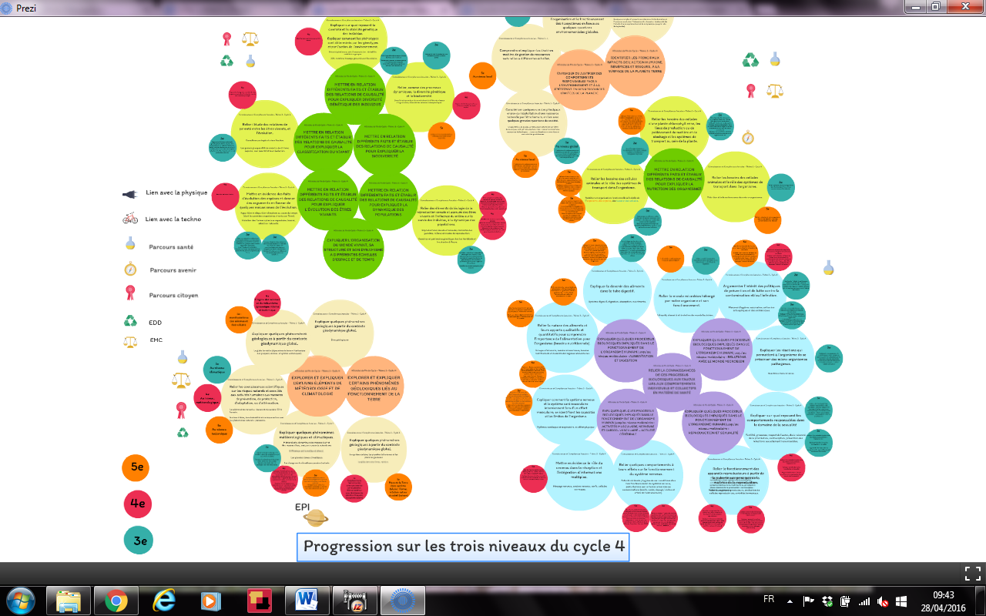

Programmation sur le niveau 5ème :

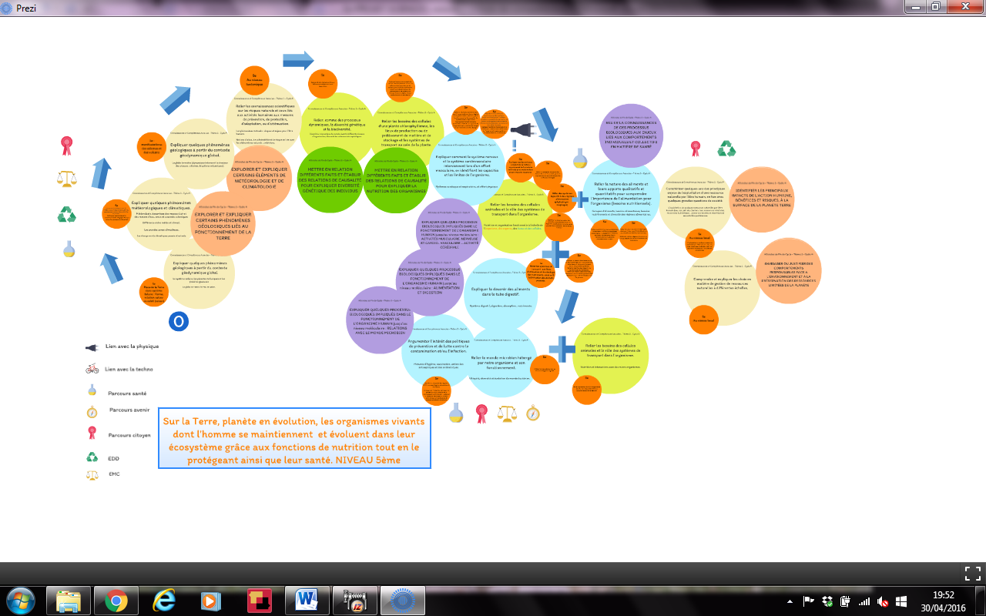

Programmation sur le niveau 4ème et 3ème (en cours d’élaboration)….

Physique :

THEME | 5ème | 4ème | 3ème
Organisation et transformations de la matière | *Caractériser les différents états de la matière (solide, liquide et gaz).  Proposer et mettre en œuvre un protocole expérimental pour étudier les propriétés des changements d’état.  Caractériser les différents changements d’état d’un corps pur.  Interpréter les changements d’état au niveau microscopique.  *Exploiter des mesures de masse volumique pour différencier des espèces chimiques.  Espèce chimique et mélange.  Notion de corps pur.  Changements d’états de la matière.  Conservation de la masse, variation du  volume, température de changement d’état.  *Concevoir et réaliser des expériences pour caractériser des mélanges.  Estimer expérimentalement une valeur de solubilité dans l’eau.  Solubilité.  Miscibilité.  Composition de l’air.  *Mettre en oeuvre des tests caractéristiques d’espèces chimiques à partir d’une banque fournie. (CO2)  *pH (acidité des eaux gazeuses)  *Galaxies, évolution de l’Univers, formation du système solaire, âges géologiques. | *Mettre en oeuvre des tests caractéristiques d’espèces chimiques à partir d’une banque fournie. (dioxygène)  Identifier expérimentalement une transformation chimique.  Distinguer transformation chimique et mélange, transformation chimique et transformation physique.  Interpréter une transformation chimique comme une redistribution des atomes.  Utiliser une équation de réaction chimique fournie pour décrire une transformation chimique observée.  Notions de molécules, atomes, ions (lectures étiquettes).  Conservation de la masse lors d’une  transformation chimique.  *Associer leurs symboles aux éléments à l’aide de la classification périodique.  Interpréter une formule chimique en termes atomiques.  Dioxygène, dihydrogène, diazote, eau,  dioxyde de carbone.  * Décrire la structure de l’Univers et du système solaire.  Aborder les différentes unités de distance et savoir les convertir : du kilomètre à l’année-lumière.  Ordres de grandeur des distances  astronomiques  Connaitre et comprendre l’origine de la matière  La matière constituant la Terre et les étoiles.  Les éléments sur Terre et dans l’univers  (hydrogène, hélium, éléments lourds :  oxygène, carbone, fer, silicium…). | *Proposer et mettre en oeuvre un protocole expérimental pour déterminer une masse volumique d’un liquide ou d’un solide.  *Masse volumique : Relation m = .V  * Utiliser une équation de réaction chimique fournie pour décrire une transformation chimique observée.  * ions  * Propriétés acidobasiques  *Comprendre que la matière observable est partout de même nature et obéit aux mêmes lois.  *Constituants de l’atome, structure interne d’un noyau atomique (nucléons : protons,  neutrons), électrons
Mouvement et interaction |  | *Caractériser le mouvement d’un objet.  Utiliser la relation liant vitesse, distance et durée dans le cas d’un mouvement uniforme.  *Mouvements rectilignes et circulaires. | *Mouvements uniformes et mouvements dont la vitesse varie au cours du temps en direction ou en valeur.  *Vitesse : direction, sens et valeur.  *Relativité du mouvement dans des cas simples.  *Modéliser une interaction par une force caractérisée par un point d’application,  une direction, un sens et une valeur
L’énergie et ses conversions | *Élaborer et mettre en oeuvre un protocole expérimental simple visant à réaliser un circuit électrique répondant à un cahier des charges simple ou à vérifier une loi de l’électricité.  *Dipôles en série, dipôles en dérivation.  *Mettre en relation les lois de l’électricité et les règles de sécurité dans ce domaine. | *Dipôles en série, dipôles en dérivation.  L’intensité du courant électrique est la même en tout point d’un circuit qui ne compte que des dipôles en série.  *Loi d’additivité des tensions (circuit à une seule maille).  *Loi d’additivité des intensités (circuit à deux  mailles).  *Relation tension-courant : loi d’Ohm.  *Loi d’unicité des tensions.  *Mettre en relation les lois de l’électricité et les  règles de sécurité dans ce domaine | *Identifier les sources, les transferts, les conversions et les formes d’énergie  Utiliser la conservation de l’énergie  *Conduire un calcul de consommation d’énergie électrique relatif à une situation de la vie courante.  *Puissance électrique P= U.I.  *Relation liant l’énergie, la puissance électrique et la durée.
Des signaux pour observer et communiquer | *Distinguer une source primaire (objet lumineux) d’un objet diffusant.  *Modèle du rayon lumineux.  *Exploiter expérimentalement la propagation rectiligne de la lumière dans le vide et le modèle du rayon lumineux. | *Utiliser l’unité « année lumière » comme unité de distance.  *Lumière : sources, propagation, vitesse de propagation, année lumière. | *Signaux sonores  *Signal et information

Technologie :

THEMATIQUES | CONNAISSANCES ET COMPETENCES TRAVAILLEES | ATTENDUS EN FIN DE CYCLE
Design, innovation et créativité  Repères de progressivité  S'agissant des activités de projet, la conception doit être introduite dès la classe de 5e, mais de façon progressive et modeste sur des projets simples. Des projets complets (conception, réalisation, validation) sont attendus en classe de 3e.  Les projets à caractère pluri-technologique seront principalement conduits en 3e. | Imaginer des solutions en réponse aux besoins, matérialiser une idée en intégrant une dimension design : Identifier un besoin (biens matériels ou services) et énoncer un problème technique ; identifier les conditions, contraintes (normes et règlements) et ressources correspondantes, qualifier et quantifier simplement les performances d'un objet technique existant ou à créer.  - Besoin, contraintes, normalisation.  - Principaux éléments d'un cahier des charges.  Imaginer, synthétiser et formaliser une procédure, un protocole.  - Outils numériques de présentation.  - Charte graphique.  Participer à l'organisation de projets, la définition des rôles, la planification (se projeter et anticiper) et aux revues de projet.  - Organisation d'un groupe de projet, rôle des participants, planning, revue de projets.  Imaginer des solutions pour produire des objets et des éléments de programmes informatiques en réponse au besoin.  - Design.  - Innovation et créativité.  - Veille.  - Représentation de solutions (croquis, schémas, algorithmes).  - Réalité augmentée.  - Objets connectés.  Organiser, structurer et stocker des ressources numériques.  - Arborescence.  Présenter à l'oral et à l'aide de supports numériques multimédia des solutions techniques au moment des revues de projet.  - Outils numériques de présentation.  - Charte graphique.  Réaliser, de manière collaborative, le prototype d'un objet communicant  - Prototypage rapide de structures et de circuits de commande à partir de cartes standard. | Attendus de fin de cycle  - Imaginer des solutions en réponse aux besoins, matérialiser des idées en intégrant une dimension design.  - Réaliser, de manière collaborative, le prototype d'un objet communicant.
Les objets techniques, les services et les changements induits dans la société  Repères de progressivité  Cette thématique a vocation à conduire les élèves à comparer et analyser les objets et systèmes techniques. Considérant que la technologie n'est pas extérieure à la société, il s'agit de nouer des liens avec le monde social. C'est à l'occasion de croisements disciplinaires et en traitant de questions d'actualité que cette thématique devient « matière » à relier et à contextualiser. La notion de respect des usages des objets communicants inclut le respect de la propriété intellectuelle dans le cadre de productions originales et personnelles. Elle interroge les élèves sur le respect dû à chaque individu dans et en dehors de la classe. | Comparer et commenter les évolutions des objets et systèmes  Regrouper des objets en familles et lignées.  - L'évolution des objets.  - Impacts sociétaux et environnementaux dus aux objets.  - Cycle de vie.  - Les règles d'un usage raisonné des objets communicants respectant la propriété intellectuelle et l'intégrité d'autrui  Relier les évolutions technologiques aux inventions et innovations qui marquent des ruptures dans les solutions techniques.  Comparer et commenter les évolutions des objets en articulant différents points de vue : fonctionnel, structurel, environnemental, technique, scientifique, social, historique, économique.  Élaborer un document qui synthétise ces comparaisons et ces commentaires.  - Outils numériques de présentation.  - Charte graphique.  Exprimer sa pensée à l'aide d'outils de description adaptés  Exprimer sa pensée à l'aide d'outils de description adaptés : croquis, schémas, graphes, diagrammes, tableaux.  - Croquis à main levée.  - Différents schémas.  - Carte heuristique.  - Notion d'algorithme.  Lire, utiliser et produire, à l'aide d'outils de représentation numérique, des choix de solutions sous forme de dessins ou de schémas.  - Outils numériques de description des objets techniques | Attendus de fin de cycle  - Comparer et commenter les évolutions des objets et systèmes.  - Exprimer sa pensée à l'aide d'outils de description adaptés.  - Développer les bonnes pratiques de l'usage des objets communicants.
La modélisation et la simulation des objets et systèmes techniques  Repères de progressivité  Un modèle numérique est une représentation virtuelle d'un objet technique, réalisée en vue de valider des éléments de solutions préalablement imaginés ou d'en étudier certains aspects. Il ne s'agit pas « d'apprendre des modèles » mais d'apprendre à utiliser des modèles, voire à créer un modèle géométrique.  Dans un premier temps, les activités de modélisation seront conduites sur des objets techniques connus des élèves. On privilégiera tout d'abord les modèles à valeur explicative puis les modèles pour construire.  En fin de cycle, l'accent sera mis sur les hypothèses retenues pour utiliser une modélisation de comportement fournie et sur la nécessité de prendre en compte ces hypothèses pour interpréter les résultats de la simulation. Il sera pertinent de montrer l'influence d'un ou deux paramètres sur les résultats obtenus afin d'initier une réflexion sur la validité des résultats. | Analyser le fonctionnement et la structure d'un objet  Respecter une procédure de travail garantissant un résultat en respectant les règles de sécurité et d'utilisation des outils mis à disposition.  - Procédures, protocoles.  - Ergonomie.  Associer des solutions techniques à des fonctions.  - Analyse fonctionnelle systémique.  Analyser le fonctionnement et la structure d'un objet, identifier les entrées et sorties.  - Représentation fonctionnelle des systèmes.  - Structure des systèmes.  - Chaîne d'énergie.  - Chaîne d'information.  Identifier le(s) matériau(x), les flux d'énergie et d'information sur un objet et décrire les transformations qui s'opèrent.  - Familles de matériaux avec leurs principales caractéristiques.  - Sources d'énergies.  - Chaîne d'énergie.  - Chaîne d'information.  Décrire, en utilisant les outils et langages de descriptions adaptés, le fonctionnement, la structure et le comportement des objets.  - Outils de description d'un fonctionnement, d'une structure et d'un comportement.  Mesurer des grandeurs de manière directe ou indirecte.  - Instruments de mesure usuels.  - Principe de fonctionnement d'un capteur, d'un codeur, d'un détecteur.  - Nature du signal : analogique ou numérique.  - Nature d'une information : logique ou analogique.  Interpréter des résultats expérimentaux, en tirer une conclusion et la communiquer en argumentant.  - Notions d'écarts entre les attentes fixées par le cahier des charges et les résultats de l'expérimentation.  Utiliser une modélisation et simuler le comportement d'un objet  Utiliser une modélisation pour comprendre, formaliser, partager, construire, investiguer, prouver.  - Outils de description d'un fonctionnement, d'une structure et d'un comportement.  Simuler numériquement la structure et/ou le comportement d'un objet. Interpréter le comportement de l'objet technique et le communiquer en argumentant.  - Notions d'écarts entre les attentes fixées par le cahier des charges et les résultats de la simulation. | Attendus de fin de cycle  - Analyser le fonctionnement et la structure d'un objet.  - Utiliser une modélisation et simuler le comportement d'un objet.
L'informatique et la programmation  Repères de progressivité  En 5e : traitement, mise au point et exécution de programme simple avec un nombre limité de variables d'entrée et de sortie, développement de programmes avec des boucles itératives.  En 4e : traitement, mise au point et exécution de programme avec introduction de plusieurs variables d'entrée et de sortie  En 3e : introduction du comptage et de plusieurs boucles conditionnels imbriqués, décomposition en plusieurs sous-problèmes | Comprendre le fonctionnement d'un réseau informatique  - Composants d'un réseau, architecture d'un réseau local, moyens de connexion d'un moyen informatique.  - Notion de protocole, d'organisation de protocoles en couche, d'algorithme de routage,  - Internet  Écrire, mettre au point et exécuter un programme  Analyser le comportement attendu d'un système réel et décomposer le problème posé en sous-problèmes afin de structurer un programme de commande.  Écrire, mettre au point (tester, corriger) et exécuter un programme commandant un système réel et vérifier le comportement attendu.  Écrire un programme dans lequel des actions sont déclenchées par des événements extérieurs.  - Notions d'algorithme et de programme.  - Notion de variable informatique.  - Déclenchement d'une action par un événement, séquences d'instructions, boucles, instructions conditionnelles.  - Systèmes embarqués.  - Forme et transmission du signal.  - Capteur, actionneur, interface. | Attendus de fin de cycle  Comprendre le fonctionnement d'un réseau informatique.  Écrire, mettre au point et exécuter un programme

- Les actions proposées et menées en commun avec à terme une volonté de définir un plan d’action pluriannuel, en lien avec le projet d’établissement et les parcours éducatifs.

Pour l’accompagnement des élèves :

- Cohérence en termes de modalité d’enseignement

- Fiche contrat de début d’année commune
- Grille d’évaluation commune intégrant le Socle Commun des Connaissances et des Compétences

- Explicitation de l’attendu : présentation power point (identique cahier élève), phrase introductive à chaque chapitre, problématique formulée par l’élève, annonce des compétences travaillées pour chaque activité, des critères de réussite voire indicateurs, diversité de formes de traces écrites en rouge formulées par les élèves, contrat d’apprentissage à la fin de chaque chapitre, évaluation intégrant les capacités travaillées dans les activités, correction détaillée des évaluations, remédiation …

- Evaluation des différentes compétences du socle commun: lors des évaluations formatives, les compétences sont clairement mentionnées ainsi que lors des évaluations sommatives, où elles correspondent à celles travaillées précédemment.
Des critères de réussite voire indicateurs sont énoncés pour chaque activité et utilisés dans la grille d’évaluation des compétences afin de montrer une progression dans les apprentissages.
A la fin de chaque chapitre est mentionné le Contrat d’apprentissage (aide aux révisions).

- Liaison CM2-6è :
- des journées de travail dans le cadre de la liaison école-collège avec Mr L’Inspecteur : Mr Y et des enseignants de Primaire afin de construire des outils communs.
- accueil et intégration dans nos classes des élèves de CM2 lors de leur visite de l’établissement en Juin.
- Accueil de professeurs stagiaires PE dans nos classes
- Implication des SVT dans le Conseil école-collège

- Projet de Réussite Educative - Accompagnement pédagogique : dans le cadre du dispositif de Réussite Educative en partenariat avec le « Secteur Education Jeunesse » de la Mairie et du SICOVAL, est mis en place pour des élèves en grande difficulté, un soutien pédagogique. Les professeurs de Sciences assurent un rôle de Référent Pédagogique pour les élèves de la classe pour laquelle ils ont la fonction de Professeur Principal.

- Programme Personnalisé de Réussite Educative : constitué d’actions qui ciblent des connaissances et des compétences précises, qui doit permettre la progression d’un élève en difficulté en associant les parents à son suivi. Dans leur rôle de Professeur Principal, les professeurs de Sciences seront amenés à monter et suivre ces PPRE.

Pour la motivation des élèves :

  - en travaillant par compétences : capacité ciblée et critères de réussite voire indicateurs explicités pour chaque activité

  - en diversifiant et différenciant les activités

  - en mettant en place une progressivité dans les apprentissages sur l’ensemble des cycles

  - en proposant sur chaque niveau des tâches complexes avec la mise en place d’une démarche personnelle de résolution

  - en mettant en place une remédiation

  - en proposant le plus souvent possible des activités pratiques dans les classes : en ateliers ou en TP tournant avec une mise en commun

  - en organisant des sorties sur le terrain
  - réalisations de dossiers, exposés, débats, jeux de rôle…sur tous les niveaux avec une progressivité

  - en proposant des modélisations (développement de l’esprit critique)

  - en développant l’utilisation des TUIC dans les activités élèves

  - en travaillant en interdisciplinarité au travers des projets AP et EPI mais aussi :
      - Travail sur le thème EEDD grâce au projet alliant les Arts Plastiques et les SVT sur le thème de l’Eau (réalisation d’affiches et d’une fresque murale). Conférence sur le thème de la qualité de l’eau réalisée par l’Agence Adour-Garonne et certaines années: travail sur l’alimentation : venue d’une agricultrice « bio ».
      - Travail sur la santé avec les professeurs d’EPS (lors du séjour au ski): Fonctionnement de l’organisme (mesures des fréquences cardiaques et respiratoires); la documentaliste, l’infirmière pour la venue de l’exposition sur le son ainsi que toutes les actions en relation avec le CESC : intervention sur l’Hygiène bucco-dentaire (UFSD) auprès de tous les 5è, intervention sur les dangers du tabac auprès des 5è, du Planning Familial en 3è, drogues et conduites à risques avec Mme X du point écoute-prévention avec qui nous travaillons en étroite collaboration en 4ème et enfin l’intervention d’une boulangère Bio en 6è sur le thème des pratiques au service de l’alimentation humaine.

  - en impliquant les élèves dans les différents dispositifs ou projets (voir ci -dessus)
Ex : ATELIER SISMOLOGIE (en suspens cette année du fait de l’EDT non adapté)
Besoins, indicateurs pris en considération :
- Installation d’une station sismologique Trémolo en salle 11 en Mai 2011
- Intérêt des élèves pour les enregistrements locaux et mondiaux, ainsi que pour les risques sismiques.
- Nécessité d’un projet susceptible de motiver un collectif, de faciliter et de diversifier des apprentissages (maîtrise des langages, des modes d’expression et de communication).
- Travail en interdisciplinarité.

  - en éduquant à la santé, à la citoyenneté et au développement durable par le biais d’enquête sur le terrain sur le tri et le recyclage des déchets (6è), intervention du Conseil Général sur la réduction des déchets à la source, la venue d’une exposition au CDI sur les mêmes thèmes, exposés sur les thèmes : santé du corps humain, travail avec l’Infirmière, atelier 3D, logiciel Tritou…

- Validation/ Certification

- Résultats épreuves Sciences au DNB

- Validation du socle : Cycle 3

- Validation du socle : Cycle 4

Conclusion :

Ce premier Projet Sciences faisant suite à de nombreux projets disciplinaires, est réellement l’occasion de travailler en équipe et de monter des projets. Le but ultime est de rendre dynamique notre enseignement des Sciences, de susciter l’intérêt de tous les élèves en les rendant autonomes dans leur démarche personnelle de résolution et les amener à réussir, à prendre du plaisir à apprendre et enfin, valoriser notre discipline et travailler en interdisciplinarité.
Nous tenons à remercier tout particulièrement Mme X : technicienne de laboratoire, pour son aide très précieuse apportée lors de la préparation de l’ensemble des activités pratiques en PC et SVT, rendant possible tous ces dispositifs.

Les axes forts de notre travail sont : l’abord spiralaire des compétences sur les cycles avec le livret de connaissances et de compétences relatives au socle commun grâce à notre grille d’évaluation commune en Sciences, la mise en place de l’AP 6ème et les EPI 4ème et 5ème, poursuivre notre réflexion sur l’évaluation et l’utilisation de l’espace numérique de travail.

